「中荷海事技術交流計畫」參訪報告

服務機關：國立高雄海洋技術學院

出 國 人 職 稱：研究發展處研發長
姓 名：吳景凱
出國地區：荷蘭、德國
出國期間：中華民國九十一年十一月十日至十六日
報告日期：中華民國九十一年三月
摘要
本次荷蘭參訪之目的是要觀摩與認識荷蘭之科技大學、研究型大學、與技職學院在漁業、水產食品、造船、輪機、與航海等專業領域之教學、研究、與發展方法及系統，做為本校在相關領域之發展參考與借鏡。
Wageningen University是一所農業大學，其中的動物科學院雖然只有一個組從事水產養殖及漁業相關的教學與研究，但由於該院還有其他相關系組（動物飼養與基因組、動物營養組、動物生產系統組、實驗動物組、細胞生物與免疫組等），因此整體的研究環境良好，研究的水準高，發表的著作也相當多。未來本校如果能與該校建立交換教授的關係或推荐本校老師、學生前往參訪、進修，將對本校水產相關系所的研究與發展有極大的助益。Wageningen University之教育與研究水準相當高，但仍大力推行英語教學，以吸收國外優秀之學生，這對提昇其水準有著相當大的助益。該校推行英語教學之策略與態度，值得本校借鏡。
Delft科技大學（Delft University of Technology）著重理論與技術，使其兼具研究與技術特色。這是本校可以學習的地方。Willem Barentsz學院（Maritime Institute Willem Barentsz）將海事航輪技職教育巢菁英、少量教育發展，此一趨勢與澳洲相同，亦將為國內未來發展之趨勢，需多加注意與規劃。
目錄
摘要
一、參訪目的 1
二、參訪人員 1
三、參訪行程 1
四、過程 2
1.UT Delft 2
2.Wageningen University 4
(Staff Dept. for Education and Student Affairs, 10/13)
3.Wageningen University (Fish Culture and Fisheries Group, 10/12) 7
4.Maritime Institute Willem Barentsz (10/14) 9
5.德國漢堡船模試驗室HSVA (10/14) 12
五、心得 13
六、建議 14

國立高雄海洋技術學院出國參訪報告

參訪國家：荷蘭

國立高雄海洋技術學院
研究發展處

民國九十二年二月

一、參訪目的
本次荷蘭參訪之目的是要觀摩與認識荷蘭之科技大學、研究型大學、與技職學院在漁業、水產食品、造船、輪機、與航海等專業領域之教學、研究、與發展方法及系統，做為本校在相關領域之發展參考與借鏡。

二、參訪人員
本參訪活動原規劃五人參加，包括陳校長哲聰、張國棟副教授(海洋環境工程系)、以及表1所述三位教師。因參訪時期校長應教育部之要求需準備隨時前往立法院備詢本校下年度預算，而未能參與此次參訪行程。張老師則因家庭因素無法參加，最後僅三位教師前往參訪。
表1 參訪人員
姓名 | 服務單位 | 現(曾)任行政職務 | 職稱
吳景凱 | 研究發展處 | 研發長 | 副教授
呂學信 | 造船工程系 | 系主任 | 教授
周照仁 | 水產食品系 | 前任研發長/系主任 | 教授

三、參訪行程
本次參訪之全部行程如下表所述。其中有兩日之行程分為兩組同時進行，吳景凱老師為第一組、其餘兩位老師為第二組。
表2 參訪時程表
日期 | 地點 | 組別 | 活動 | 接待/受訪人
11/10（日） | 高雄->荷蘭阿姆斯特丹 | All | 搭機
11/11（一） | 阿姆斯特丹->Delft ->阿姆斯特丹 | All | 參訪UT Delft (Delft University of Technology)  Faculty of Design, Engineering and Production | Head of Faculty,  Prof. J. Klein Woud, (J.KleinWoud@WbMT.TUDelft.nl),  Prof. J.A. Pinkster,  Prof. Wijnand Dalmijn
11/12（二） | 阿姆斯特丹->Wageningen ->阿姆斯特丹 | All | 參訪Fish Culture and Fisheries Group, Wageningen University and Research Center, | Head of the FCF Group  Prof Johan Verreth http://www.zod.wau.nl/venv/index.html
11/13（三） | 阿姆斯特丹->Wageningen ->阿姆斯特丹 | All | 參訪Staff Dept. for Education and Student Affairs, Wageningen University and Research Center | Manager Christiaan Loef  christiaan.loef@mkt.osa.wau.nl
11/13（三） | 阿姆斯特丹->德國漢堡 | 2 | 搭機抵德國漢堡
11/14（四） | 阿姆斯特丹->Terschelling島 ->阿姆斯特丹 | 1 | 參訪Maritime Institute Willem Barentsz航海與輪機模擬機教學 | Dir. Capt. S. Cross  cross@mi.nhl.nl
11/14（四） | 德國漢堡 | 2 | 參訪漢堡船模試驗室(HSVA) | Senior Engineer趙國義博士
11/15（五） | 阿姆斯特丹>高雄 | 1 | 整理資料，搭機返台
11/15（五） | 德國漢堡->阿姆斯特丹->高雄 | 2 | 返回阿姆斯特丹，搭機返台
11/16（六） | 阿姆斯特丹>高雄 | All | 返抵高雄

四、參訪過程
以下是對本參訪活動之要點敘述，共包括五項參訪活動。
- UT Delft
十ㄧ月十一日參訪位於荷蘭德爾福(Delf)的Delf University of Technology (TUD)。由阿姆斯特丹的中央火車站搭火車到德爾福約一小時，到TUD後由海事技術（Maine Technology）系Klein Woud教授前來接待，該系隸屬於「設計、工程、生產學院」（Faculty of Design, Engineering and Production）。在約三小時的拜訪中，也認識了院長Dalmym教授和資深教授Pinkster。雖然室外溫度只有攝氐五度，但在該系的拜訪卻十分熱情。在荷蘭荷蘭語、英語、德語均適用，因此在這次的拜訪中，外語反而不是問題。
Klein Woud教授及Pinkster教授均參與我國之潛艦建造計畫，但基於合約限制，他們不太願意去談論。
Klein Woud教授首先介紹TUD海事技術系的課程規畫，大略可分為「基礎學科」和「應用學科」二部分，每學期為22學分，三學年六個學期即可完成大學教育，如有意深造的優秀學生，需至少再唸二年完成碩士學位。 TUD是個具有歷史的老學校，學生的淘汱率高，約只有四分之三會完成大學學位，碩士生和博士生則是少數。目前和亞洲的日本及大陸均有學者互訪計畫，研究基礎相當深厚，教授們的工作除了教學生外，其他大部分時間投入研究工作，TUD和鄰近的Maritime Institute有密切關係，或許風氣使然，教授們二邊跑，工作相當忙碌，對學生的要求亦高，每位大學畢業生在畢業前須在八個月內完成專題，相當於提早和職場或研究所接軌，加上他們先天的語言能力，據說很容易拿到美國大學深造獎學金。
海事技術系設有船用流體力學試驗室供教學用，另在Maritime Institute的試驗室則供研究發展用，彼此互補人才及設備。教學用的實驗室包括拖車水槽、空蝕及船模製作工廠等，規模和國內大學相差不多，因具歷史反而顯得有點老舊，但對水質及設備維護管理，值得國內效法。Pinkster教授是船用流力試驗室的主要負責人，相當資深，據說至少要25年工作經歷才有今天負責人的地位，真正的博士學位反而只能供參考。
Klein Woud教授對海事教育相當有信心，強調TUD學生的就業市場相當好，雖然荷蘭目前的經濟不算太好。Klein Woud教授對臺海兩岸的政治關係亦有所了解，表示有機會將會來臺訪問。
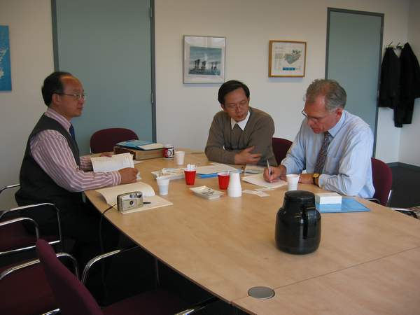
圖1 與Klein Woud教授會談

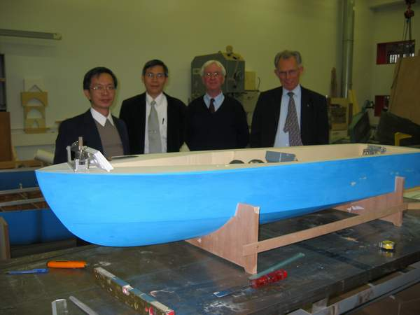
圖2 參訪船舶製造室

- Wageningen University (Staff Dept. for Education and Student Affairs, 10/13)
位在荷蘭中部(Ede西邊的) Waganingen University (WU)是荷蘭農業部支援所開設的研究型大學，該校之前身(State Agricultural School)在1876年建校，1918改制成為Waganingen University。主要教學與研究領域有Agriculture、Food & Nutrition、Life Sciences、與Natural Resources。
該校有五千名研究生，卻有三千名教職員與研究人員。1997年起該校將位於該校周圍從事農漁業以及環境研究之八個大型研究中心合併，改名為Wageningen University and Research Centre (參見圖3所示架構圖)，其學生人數仍維持五千人，但是其教職員與研究人員卻增至七千人，學生到研究中心實習或參與研究之機會非常多。2001年該校有753位碩士畢業(26%為國際學生)、206位博士畢業(38%為國際學生)，教學研究品質之優越，由此可見一般。
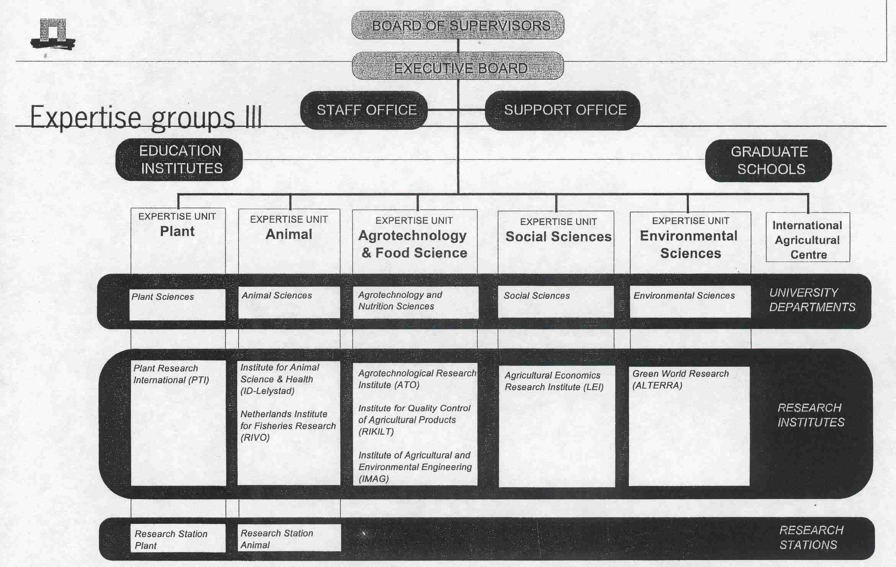
圖3 Wageningen University之架構
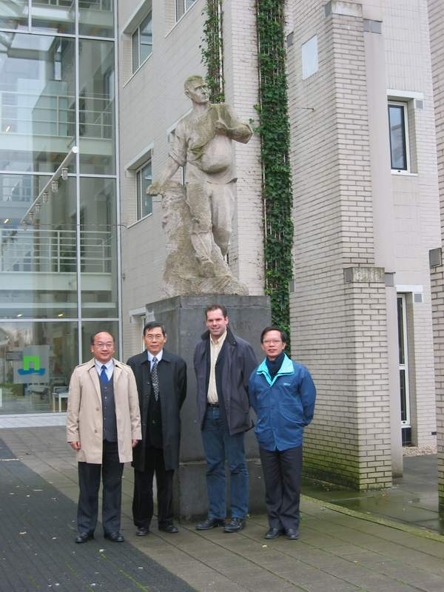
圖4 與Christiaan合影
Wageningen University的大學與碩士學制原本是合而為一，共五年，前三年是大學教育，後兩年是碩士教育。近年來Wageningen University將其碩士學制之課程全部改用英文授課，雖然部分荷蘭籍學生持反對與抗議態度，但是Wageningen University認為創造英語教學環境能讓他吸收全世界優秀之學生，對該校與該國之研究發展是有益處的，因此已經推行英語教學多年。在訪問漁業系時Dr. Verreth即展現出該系來自南美洲、義大利、墨西哥、美國歐洲等不同國家之學生所完成之研究論文。該校推向國際舞台與國際市場之決心與態度，非常值得本校借鏡。
Wageningen University與國內大學早(五年前)有交往，包括台灣大學與屏東科技大學。本校是來自台灣的為第三所台參訪學校。然而Wageningen University與前二學校之交往已經停滯一段時間了。該校已經感受到大陸學生到該校進修之數量有明顯增加，但很少來自台灣之留學生。
Wageningen University之經費非常充裕，2001年之經費高達1億5千萬歐元(約為50億元台幣)。較特殊之處是他的經費中有70%是來自荷蘭農業部，總經費百分比分配如下：
表3 Wageningen University經費
Ministry of Agriculture | Tuition Fee | Contract Research and NWO | Other Income
70% | 4% | 22% | 4%
Wageningen University之發展如此成功，必有其方法，下表簡列Wageningen University的發展策略：
表4 Wageningen Approach
Chain approach (ground to mouth)

Close link between study and research
Multidisciplinary
Thesis oriented: flexible, individually tailored
Knowledge transfer and application of acquired knowledge
Training in scientific, technical, and social skills (competencies)
Interaction: own experience is valued
International: aimed at thinking international

- Wageningen University (Fish Culture and Fisheries Group, 10/12)
Wageningen University「水產養殖與漁業組」是屬於瓦合尼恆大學動物科學院（Department of Animal Science）下的一個組（原本是一個系），目前該組有20位左右的教授與職員，有4位博士後研究生、17位博士班學生。大學部上課使用荷語，研究所上課則全部使用英語，因此非常適合外國人修讀碩士及博士課程。也因此該組的學生除了本國荷蘭的研究生外，還有相當多的研究生來自於外國，包括非洲、亞洲及中南美洲等國家。研究經費主要來自於荷蘭的農業部與教育部之外，也有部分的經費來自於歐盟、美國、哥斯大黎加、馬來西亞及印尼等國家。
「水產養殖與漁業組」的研究主要集中於三個領域：水產養殖（營養、基因與繁養殖、蝦病）、水產生物生產系統（池塘動力學、水再循環系統）、以及漁業（漁業系統、魚類生態）。其中對水的再循環系統以及從環保觀念出發的魚類生態研究更是他們的特色，後者的研究重點在於如何於不造成對環境的負擔下維持水產養殖生物的產量。
「水產養殖與漁業組」本身除了有實驗室之外，也有小規模的實驗工廠，包括有1,000、200與60 m²的水槽可提供作為溫水或冷水魚蝦的養殖。目前200 m²的水槽正作為魚病與蝦病健康之研究。主要的研究魚種有：非洲鯰、鯉魚、吳郭魚、草蝦以及其他魚類，如鮭魚、鱒魚、鰻魚等；以淡水魚介類為主，但也可供做海水魚類的研究。
Johan Verreth 博士當天帶領我們參觀該組的實驗室，包括一個水族缸大小的水再循環利用系統與二座可以處理整個實驗場的巨型水再循環利用系統（海水與淡水各一套）、24小時自動監測水質裝置、密閉式魚類對蛋白質轉化與適應能力養殖系統、利用多倍體基因控制使魚體大型化的鯉魚、做為非洲鯰之繁養殖技術研究的大型種魚等等。上述的設備均在室內，整個系館的佔地面積相當大。
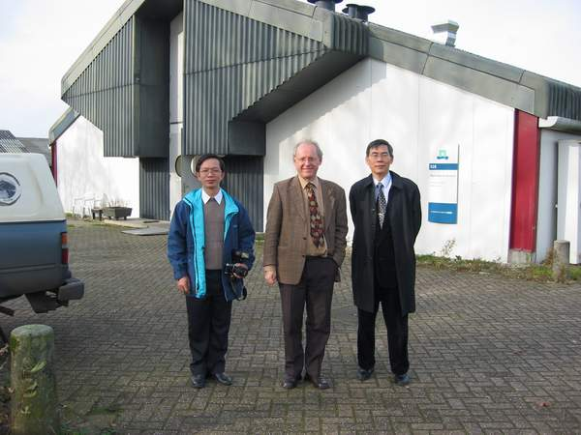
圖5 與Verreth教授合影
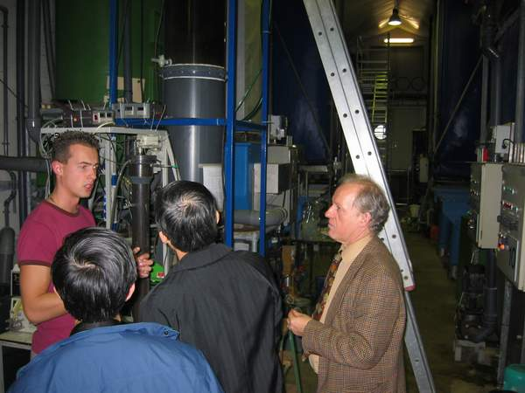
圖6 參訪水再循環利用系統

- Maritime Institute Willem Barentsz (10/14)
荷蘭Maritime Institute Willem Barentsz (以下簡稱MIWB)，是一所位在Terschelling島上、擁有125年歷史的海事技職學院(參見圖7)，其主要教育訓練專業是航海與輪機。該校(全時與部分時間)學生共約兩千人。

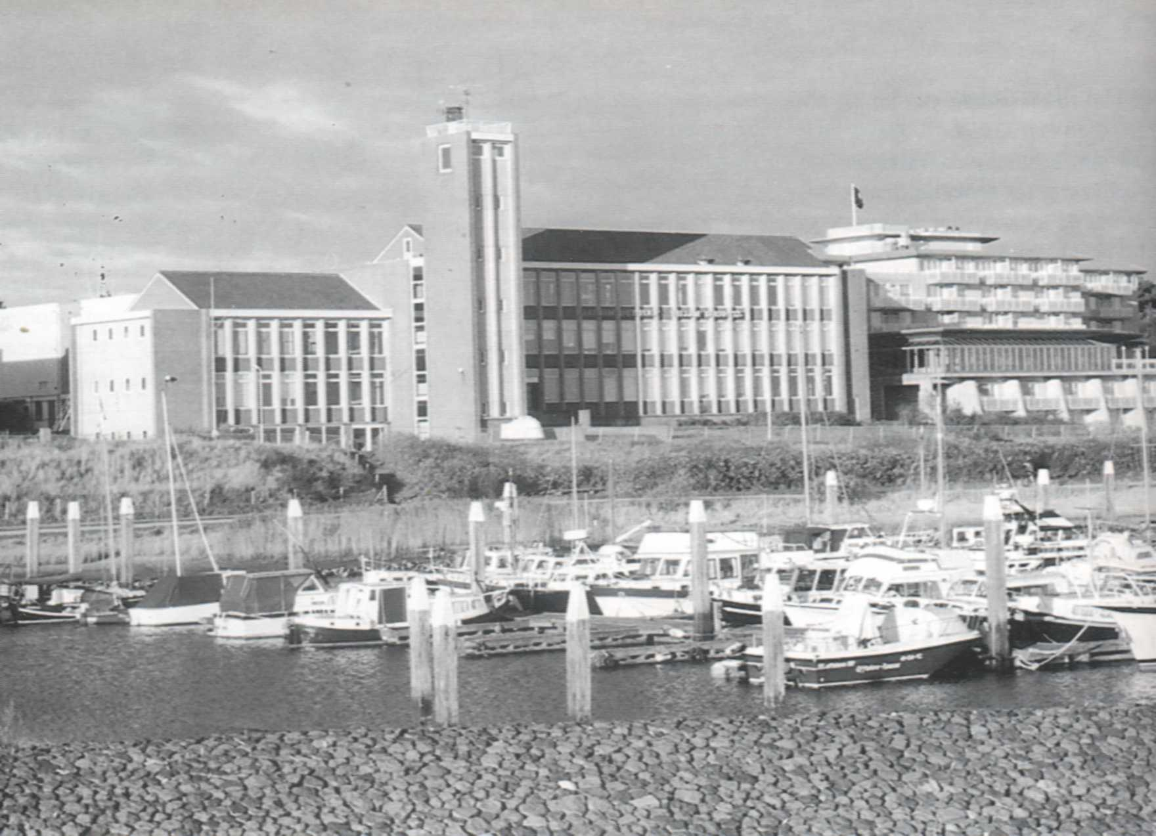
圖7 Maritime Institute Willem Barentsz
MIWB較優於世界各地許多海事技職校院的是：(1)教師海上經歷相當久(10到15年)，有四位船長與三位輪機長擔任教師；(2)擁有完整的操船模擬機、輪機模擬機、貨油控制模擬機與實習設備(參見圖8-10)。交通部新購並交付本校船員訓練中心使用與保管之航輪教育訓練用模擬機與MIWB的模擬機均是挪威Norcontrol之產品，本校之模擬機較新，但是MIWB的操船模擬機是360度，本校則是270 度。

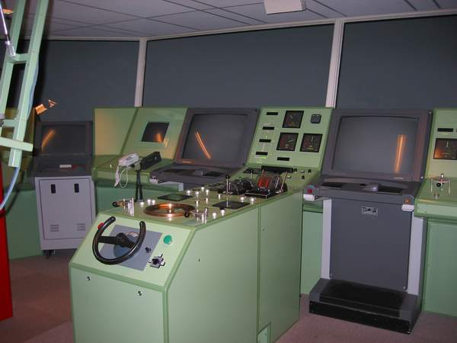
圖8 MIWB360度操船模擬機(前)

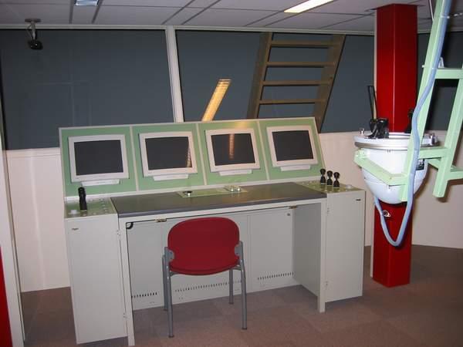
圖9 MIWB360度操船模擬機(後)
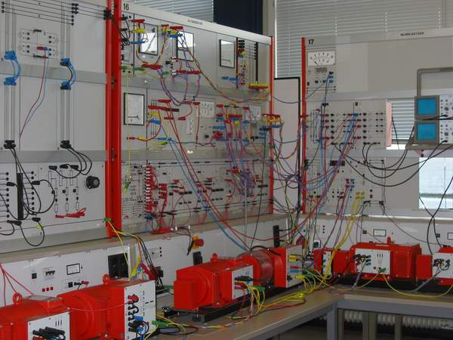
圖 10 MIWB船用電學時習教室
MIWB開設許多實用的教育訓練課程，下表所示之課程多半尚未在本校開設過。
表5 MIWB教育訓練課程
項次 | MIWB航海與輪機專業訓練課程
1 | Bridge Resource Management (BRM)
2 | Engine Room Resource Management (BRM)
3 | Quality Management in Training
4 | Ship Management
5 | Chemical Tanker Familiarization
6 | Electrical Power Maintenance
7 | Engine Room Simulation
8 | High Speed Ferry Familiarization
9 | High Speed Ferry Advanced
10 | Search and Rescue
11 | Ship Handling Advanced
12 | Ship Stability Advanced
13 | Suction Hopper Dredging Technology
14 | Maritime Lecturer
15 | Simulator Instructor
16 | Assessment of Competence

在資源共用方面，MIWB的模擬機設備亦被用於荷蘭九所其他海事校院之教學，他校學生到MIWB上課，運用模擬機學習船上有關航海與輪機之操作與控制。此一資源共用方式，值得國內借鏡。
由於MIWB師資平均水準很高，對船長與輪機長之訓練與評核(Training and Assessment)亦有經驗。校正與中國石油公司洽談代替該公司訓練船上各級船員之計劃，有關船上高級幹部之教育與訓練甚至評核，均可以向MIWB請益或學習。

- 德國漢堡船模試驗室HSVA (10/14)
漢堡船模試驗室HSVA（Hamburgische Schiffbau-Versuchsanstalt Gmbh）英文為（Hamburg Ship Model Basin），成立於1913年，為一世界著名的船模實驗水槽。我國的聯合船舶設計中心（USDDC）和中船（CSBC）均和HSVA 簽有長期委託試驗合約。
趙國義博士在HSVA服務超過二十年，為一資深研究員，是螺槳及船模阻力計算的權威，最近從事於CFD（Computational Fluid Mechanics）研究。趙博士帶領我們參觀船模試驗水槽(Towing Tank)，欣賞實驗錄影紀錄及實際體驗拖車之自動駕駛，水槽試驗尚包括船舶操縱性能試驗Maneuvering Test及船舶耐海性能試驗（SeaKeeping Test），現場因恐引起不必要的困擾，禁止拍照。
HSVA之螺槳設計及試驗馳名國際，各類船形配合最佳的螺槳設計，藉一系列的試驗比較和分析，以提高船舶推進之效能。此外，本次的拜訪，參觀了模擬極地之破冰試驗，在大型冷凍庫內，使水面結冰，來進行船之「破冰之旅」，由底部觀看破冰之情況，早期作為設計極地海域之研究船之參考，並由實船驗證試驗成果。近來亦對極地海域50000DWT油輪，在各不同海況下之速度及馬力作預估，並和實船作比對，研究態度相當嚴謹。
HSVA除了船模試驗人力外，另有CFD研究分析作比對，二組人馬各有專長，互相配合來提昇效率；在HSVA作實驗之船模製作工人及實驗技術人員均有二至三十年之經驗，故精度很高，所得結果印證CFD之數值結果，這種分工團隊工作（Team Work）值得我們學習。
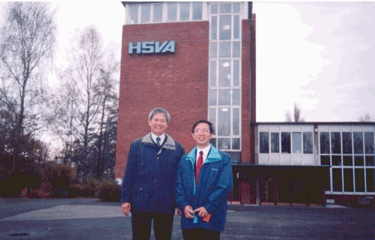
圖11 德國漢堡HSVA趙國義博士和作者呂學信在HSVA大門口合影
五. 心得
Wageningen University是一所農業大學，其中的動物科學院雖然只有一個組從事水產養殖及漁業相關的教學與研究，但由於該院還有其他相關系組（動物飼養與基因組、動物營養組、動物生產系統組、實驗動物組、細胞生物與免疫組等），因此整體的研究環境良好，研究的水準高，發表的著作也相當多。未來本校如果能與該校建立交換教授的關係或推荐本校老師、學生前往參訪、進修，將對本校水產相關系所的研究與發展有極大的助益。
Wageningen University之教育與研究水準相當高，但仍大力推行英語教學，以吸收國外優秀之學生，這對提昇其水準有著相當大的助益。該校推行英語教學之策略與態度，值得本校借鏡。
Delft科技大學著重理論與技術，使其兼具研究與技術特色。這是本校可以學習的地方。
Willem Barentsz學院將海事航輪技職教育巢菁英、少量教育發展，此一趨勢與澳洲相同，亦將為國內未來發展之趨勢，需多加注意與規劃。

六. 建議

1. 經費
本次參訪荷蘭計劃，教育部僅同意自本校經費中撥出十萬元為出國經費，其餘不足經額由校內其他經費支付。基於擴大教師之參與以及落實借鏡效果之考量，校長決定派出四位教師前往，但是採用「實報實銷」方式。
所謂實報實銷方式，即是將出國教師之實際日常花費金額(包括膳宿費、當地交通費等)，做為出國差旅費之核銷經費，而不以行政院規範之國外每日生活費(阿姆斯特丹一日201美金)上限為申請之基礎。三位老師之差旅費以兩種方式之比較如下表：
表6 經費需求比較表
本次差旅實際花費 | 生活費 | 雜費
本次差旅實際花費 | 26,548 | 24,115 | 50,663
行政院出國差旅費上限 | 126,630 |  | 126,630
差異 |  |  | 75967

上表顯示出一個事實：以實報實銷方式計算，三人之生活費與雜費花費總共50,663元，以行政院出國差旅費上限來計算，三人之生活費與雜費花費總共126,630元，共相差75,967元。機票部分兩種方法則無差別，三人共145,180元。此次差旅費三人總共195,843元。平均一人63,000元。

2.行程安排建議
此次荷蘭參訪獲得以下有關出國參訪的經驗，摘述如下：
- 歐洲境內飛機機票非常貴，參訪行程宜早定，並在出發前需購置完整。
本次參訪因最後去德國漢堡之行程直到出國前二日才確定，在出國前未將阿姆斯特單往返漢堡之機票購定。結果在荷蘭購買機票昂貴，而且回程無票。在荷蘭期間，確實花了一些時間在買機票。
- 歐洲大陸境內火車發達，宜多利用。
此次參訪往返於阿姆斯特丹、Delft、Wageningen (參見圖12)均靠搭乘火車。而且是購置團體票(三人以上即可)，比一般票價較少了60%，非常經濟。
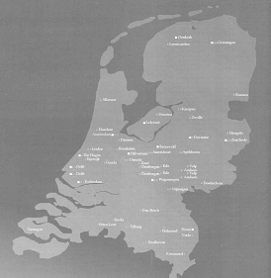
Terschelling
圖12 荷蘭境內地圖

（3）歐洲人注重休閒，暑假期間多離開學校，很難與其聯繫，未來參訪之準備工作時間，宜提前在暑假開始之前即著手。

